Guide utilisateur suite

Page d’accueil

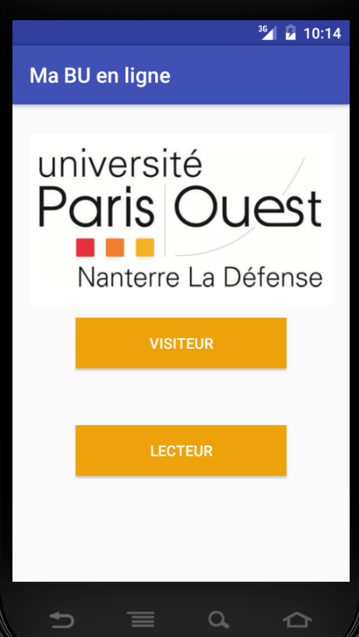

Accéder à votre compte personnel de la BU

Accéder à la page d’accueil visiteur

Menu Visiteur

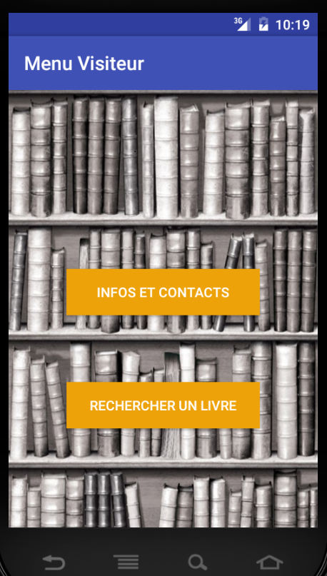

Permet d’effectuer une recherché des livres disponible dans la BU

Accéder aux différents infos concernant votre BU ( dates d’ouvertures,mail,telephone …)

Infos contact :

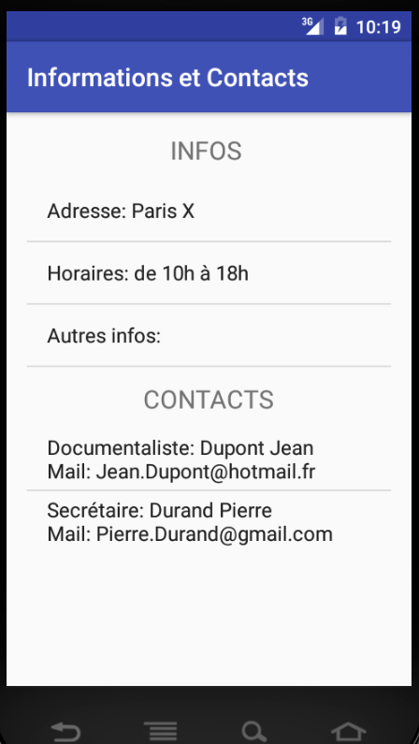

Page d info relatives à la BU

Horaires d'ouverture

Coordonnées de la documentaliste

Coordonnées de la secrétaire

Recherche de livres

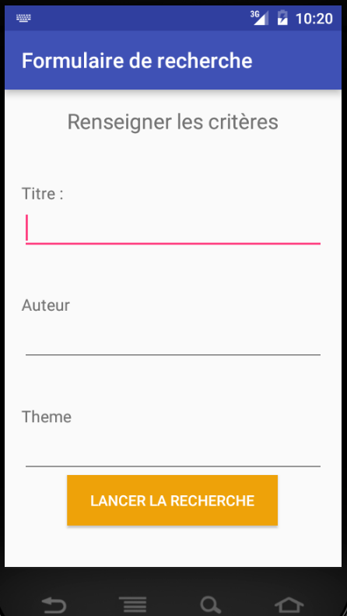

Saisir le titre du livre recherché

Nom de l'auteur du livre

Thème du livre ( ex : géographie, informatique...)

Boutton permettant d'effectuer la recherche

Identification utilisateur

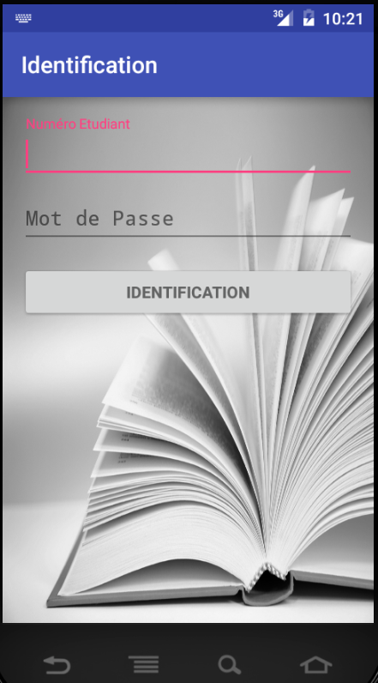

Rentrer votre mot de passe

Indiquer votre numéro étudiant

Appuyer sur le bouton afin de vous identifier

Password invalide

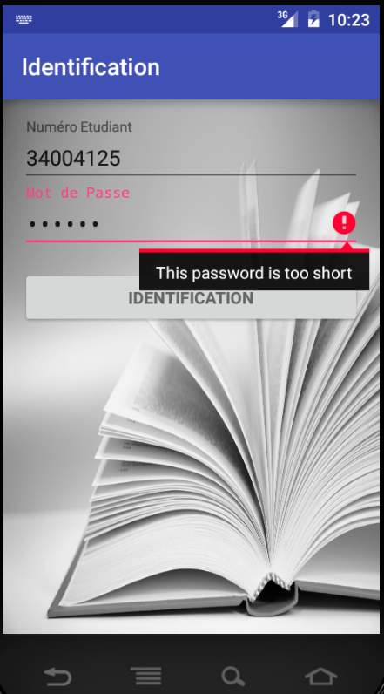

Mot de passe invalide vous devez le saisir à nouveau

Liste Emprunts/Livres/Pénalités

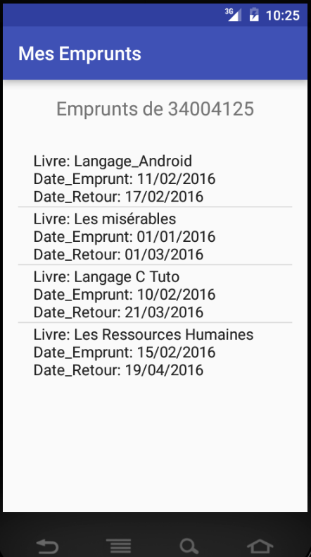

Emprunts effectués/pénalités reçues par 34004125

Détails de chaques emprunts/pénalités

Affichages Notifications

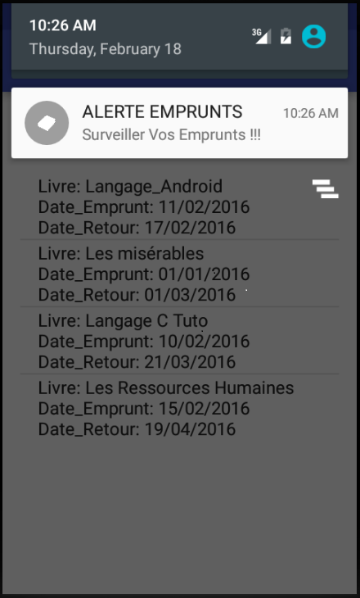

Notification de vos emprunts via une alerte

Titre : du livre

date de l'emprunt du livre

date prévu de retour du livre

Paramétrage de notification

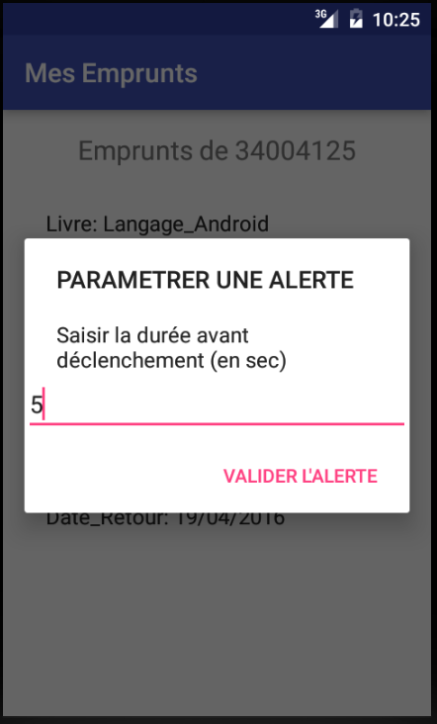

Indiquer la date d'alerte souhaitée

Valider votre alerte

Voir vos pénalités

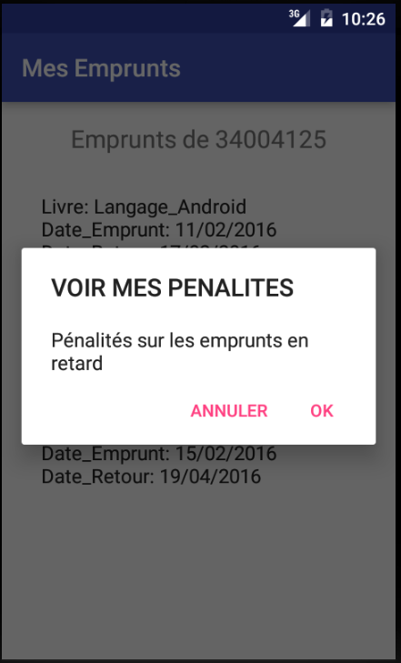

Cliquer longuement sur un de vos emprunts pour afficher cette boite de dialogue. Puis sur Ok pour voir l'ensemble de vos pénalités.